Mejoras Modulos V2
Análisis y Documentación Completa
Generado el: 25 de November de 2025 a las 11:59

📊 Análisis Visual Completo

Dashboard Principal
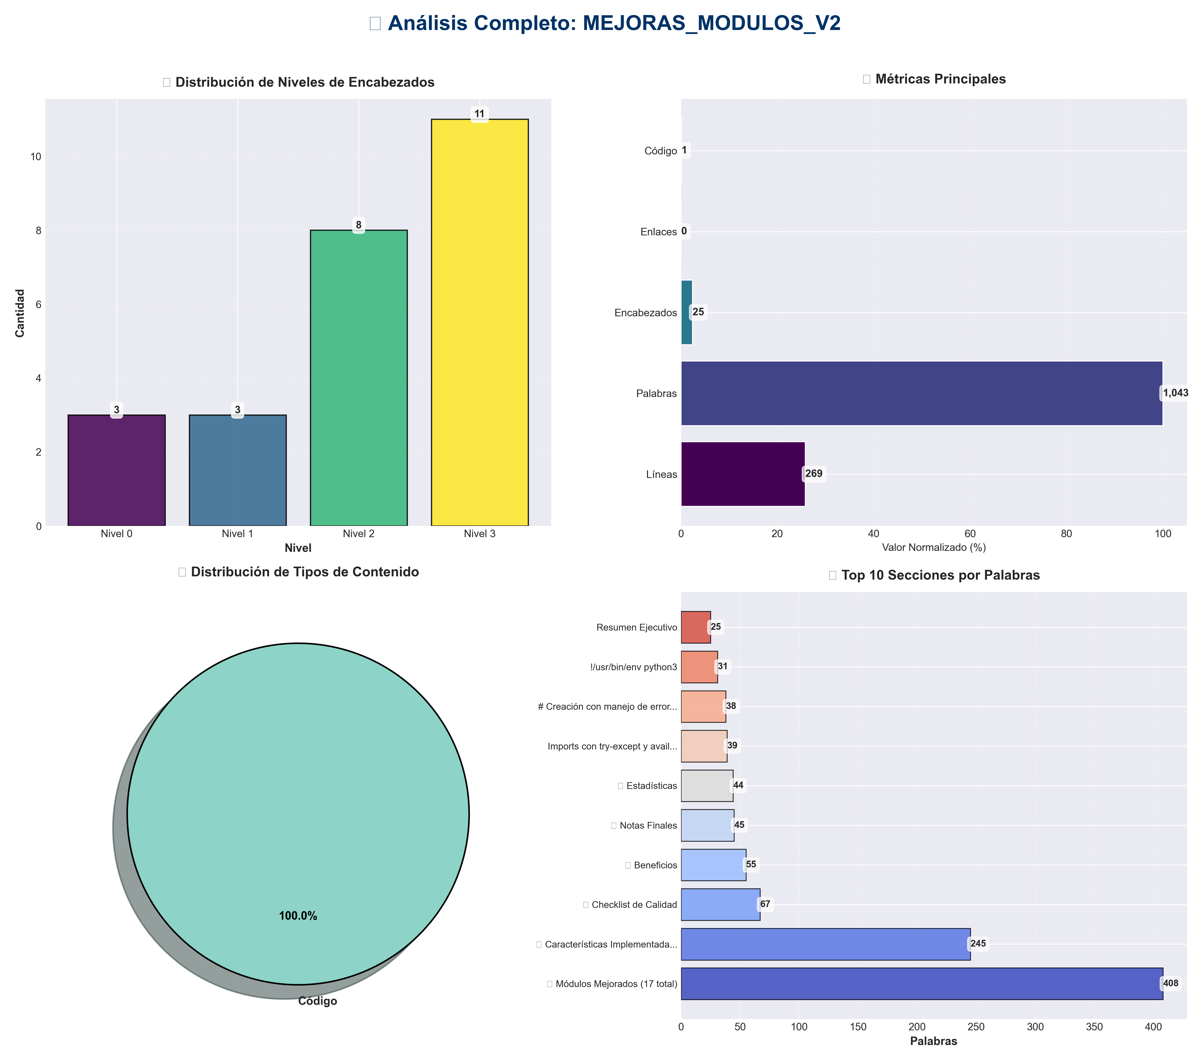

Análisis Adicionales
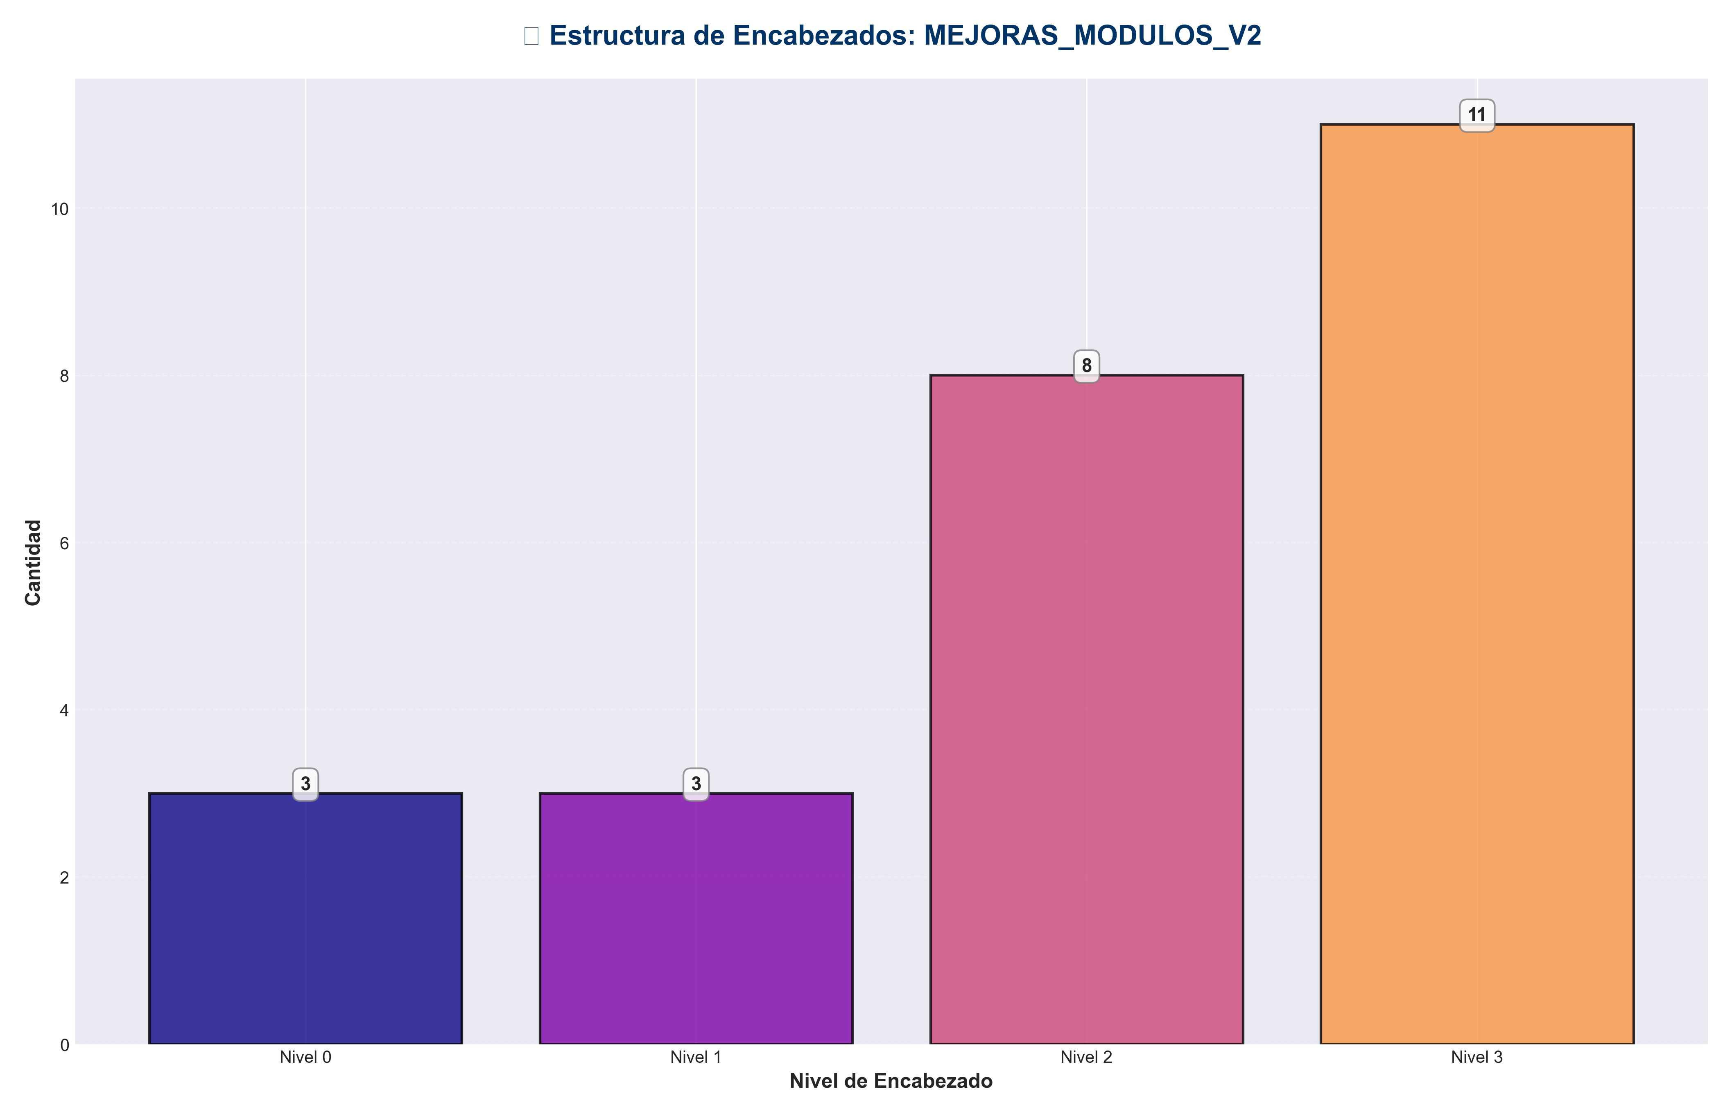

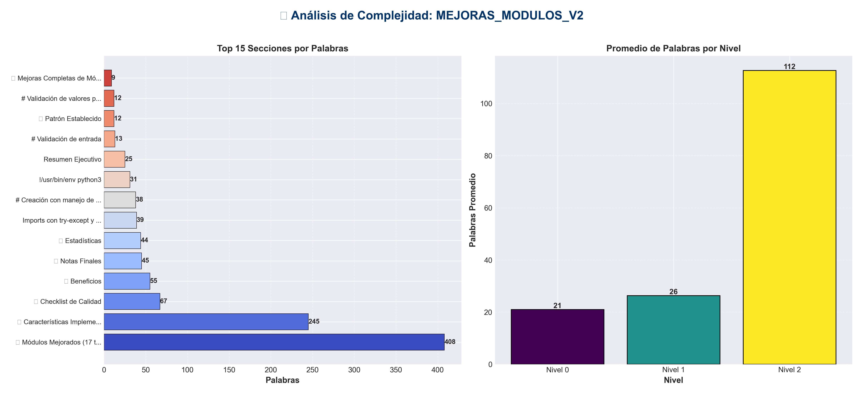

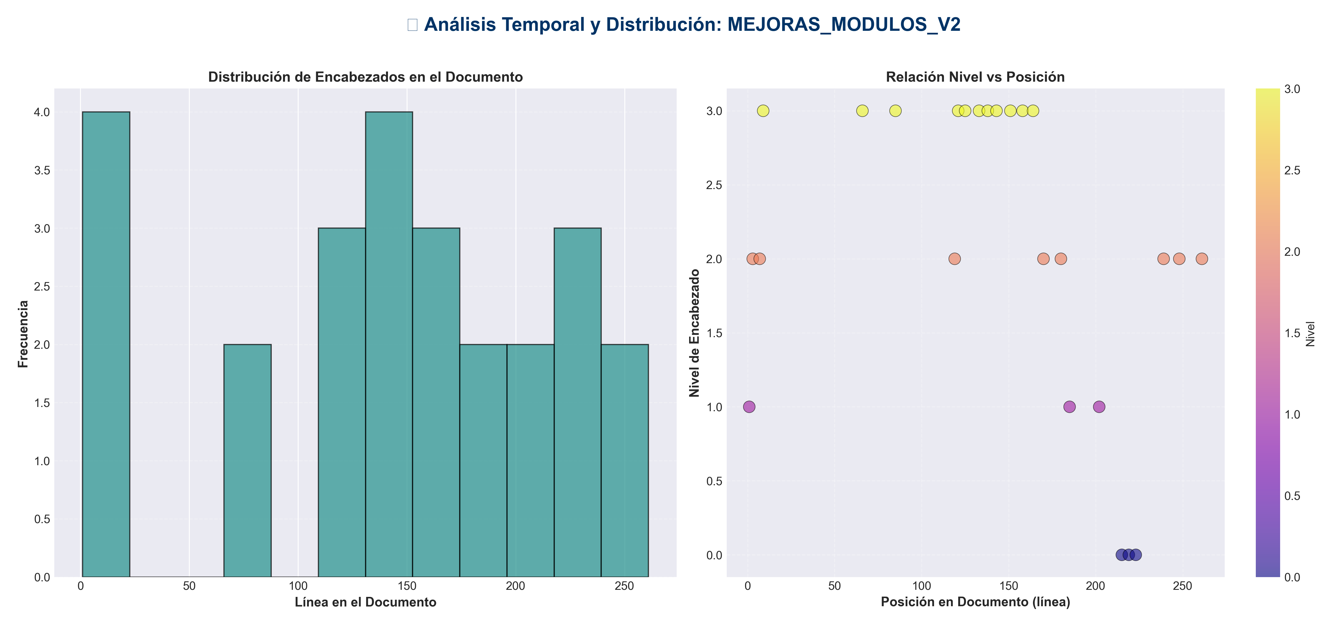

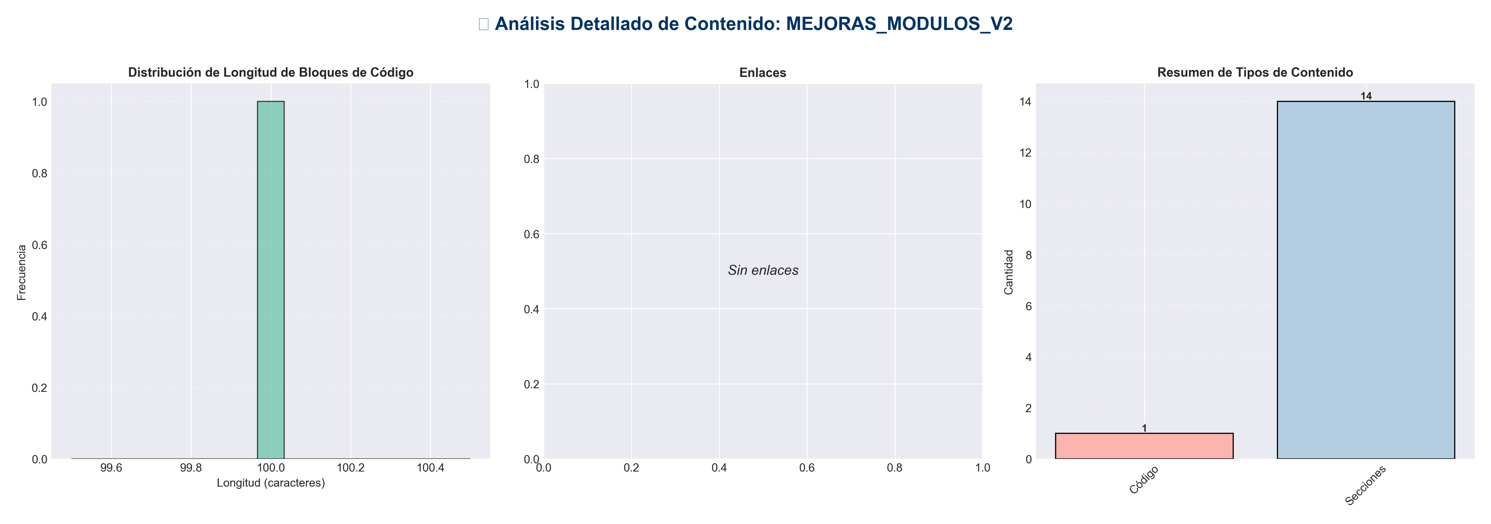

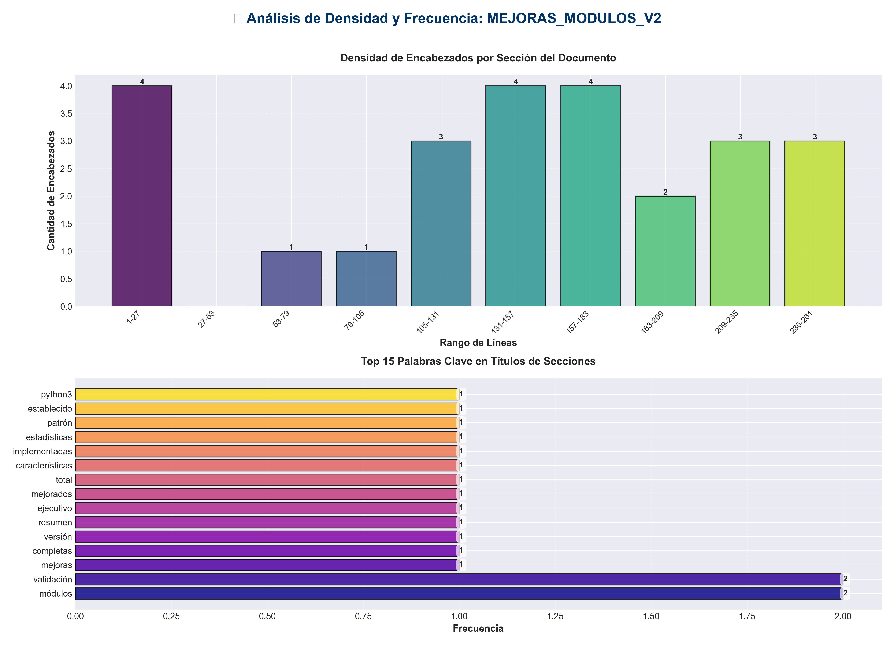

📊 Estadísticas del Documento
Resumen Ejecutivo: Este documento contiene 1,043 palabras distribuidas en 269 líneas, con 25 encabezados organizados en 14 secciones principales.

Métrica | Valor
Total de líneas | 269
Total de palabras | 1,043
Total de caracteres | 8,577
Encabezados | 25
Bloques de código | 1
Tablas | 0
Enlaces | 0
Imágenes | 0
Secciones principales | 14

📑 Índice de Secciones
Nivel | Título | Línea
1 | 🎉 Mejoras Completas de Módulos - Versión 2.0.0 | 1
2 | Resumen Ejecutivo | 3
2 | 📦 Módulos Mejorados (17 total) | 7
2 | ✅ Características Implementadas | 119
2 | 📊 Estadísticas | 170
2 | 🎯 Patrón Establecido | 180
1 | !/usr/bin/env python3 | 185
1 | Imports con try-except y availability flags | 202
0 | # Validación de entrada | 215
0 | # Validación de valores permitidos | 219
0 | # Creación con manejo de errores | 223
2 | 🚀 Beneficios | 239
2 | ✅ Checklist de Calidad | 248
2 | 📝 Notas Finales | 261

📄 Contenido

🎉 Mejoras Completas de Módulos - Versión 2.0.0

Resumen Ejecutivo

Se han completado mejoras exhaustivas en todos los módulos principales del proyecto, implementando un patrón consistente y profesional en toda la codebase.

📦 Módulos Mejorados (17 total)

Módulos Principales con Factory Functions (9)

1. **`best`** ✅
- - Factory function: `create_best_techniques_module()`
- - Función: `get_available_modules()`
- - Función: `recommend_best_technique()`
- - Validación robusta de entrada
- - Availability flags

2. **`architecture`** ✅
- - Factory function: `create_architecture_module()`
- - Función: `get_available_modules()`
- - Función: `recommend_architecture()`
- - Creado desde cero siguiendo el patrón establecido

3. **`code`** ✅
- - Factory function: `create_code_module()` con múltiples tipos
- - Función: `get_available_modules()`
- - Función: `recommend_code_method()`
- - Soporte para code_optimizer, code_encoder, integration

4. **`techniques`** ✅
- - Versión actualizada a 2.0.0
- - Ya tenía factory functions completas
- - Función: `get_available_techniques()`
- - Múltiples funciones de utilidad

5. **`model_data`** ✅
- - Factory functions: `create_model_data_manager()`, `create_data_collector()`
- - Función: `get_available_modules()`
- - Validación de Path objects y max_workers
- - Availability flags para todos los componentes

6. **`inference`** ✅
- - Factory function: `create_inference_module()` con 14 métodos
- - Función: `get_available_modules()`
- - Función: `recommend_inference_method()`
- - Validación completa

7. **`memory`** ✅
- - Factory functions: `create_memory_system()`, `create_chat_with_memory()`
- - Función: `get_available_modules()` (añadida)
- - Validación robusta
- - Soporte para múltiples papers

8. **`redundancy`** ✅
- - Factory function: `create_redundancy_suppressor()`
- - Función: `get_available_modules()`
- - Funciones: `recommend_similarity_method()`, `estimate_optimal_threshold()`, `validate_redundancy_config()`
- - Validación mejorada

9. **`sora`** ✅
- - Factory function: `create_video_generator()`
- - Función: `get_available_modules()`
- - Función: `recommend_video_config()`
- - Soporte para text_to_video, image_to_video, video_to_video

Módulos Base/Utilitarios (4)

10. **`research`** ✅
- - Funciones: `get_available_papers()`, `list_research_papers()`, `get_paper_info()`
- - Validación de entrada
- - Versión 2.0.0

11. **`multimodal_api`** ✅
- - Versión actualizada a 2.0.0
- - Estructura completa con imports organizados

12. **`core`** ✅
- - Versión 2.0.0
- - Documentación mejorada

13. **`main __init__`** ✅
- - Documentación completa del paquete
- - Versión 2.0.0

Archivos Principales Mejorados (2)

14. **`integration_pipeline.py`** ✅
- - Factory function: `create_integrated_pipeline()` mejorada
- - Función: `get_available_modules()` para verificar disponibilidad
- - Función: `recommend_pipeline_config()` para recomendaciones
- - Validación robusta de parámetros booleanos
- - Versión 2.0.0
- - Manejo mejorado de errores con logging estructurado

15. **`config_manager.py`** ✅
- - Factory function: `create_from_config()` mejorada
- - Función: `get_available_modules()` para verificar disponibilidad
- - Función: `validate_module_config()` para validación externa
- - Validación robusta de tipos y valores
- - Versión 2.0.0
- - Documentación completa con ejemplos

16. **`api_unified.py`** ✅
- - Factory function: `create_api_app()` mejorada con validación
- - Función: `get_available_modules()` para verificar disponibilidad
- - Validación robusta de parámetros
- - Versión 2.0.0
- - Soporte para configuración de CORS personalizada
- - Manejo mejorado de errores con logging estructurado

17. **`core/chat_engine.py`** ✅
- - Factory function: `create_chat_engine()` con validación completa
- - Función: `get_available_providers()` para verificar proveedores LLM
- - Función: `recommend_chat_config()` para recomendaciones de configuración
- - Validación robusta de todos los parámetros
- - Versión 2.0.0
- - Documentación completa con ejemplos

✅ Características Implementadas

1. Versión Consistente
- - Todos los módulos tienen `__version__ = '2.0.0'`
- - Facilita el tracking de cambios y compatibilidad

2. Factory Functions
- - Todas las factory functions tienen:
- - Validación de entrada con `isinstance()` checks
- - Validación de valores permitidos
- - Manejo robusto de errores con try-except
- - Logging estructurado con contexto completo
- - Retorno de `None` en caso de error (no crítico)

3. Availability Flags
- - Flags `*_AVAILABLE` para cada sub-módulo
- - Permite verificación de disponibilidad sin importar
- - Manejo graceful de dependencias faltantes

4. Funciones de Utilidad
- - `get_available_modules()`: Lista todos los módulos disponibles
- - `recommend_*()`: Recomendaciones basadas en casos de uso
- - Funciones de validación y estimación donde corresponde

5. Validación Robusta
- - Validación de tipos con `isinstance()`
- - Validación de Path objects
- - Validación de enteros positivos
- - Validación de strings no vacíos
- - Validación de valores en listas permitidas
- - Mensajes de error claros y descriptivos

6. Documentación Completa
- - Docstrings con secciones:
- - `Args`: Parámetros con descripciones
- - `Returns`: Valores de retorno
- - `Raises`: Excepciones que pueden lanzarse
- - `Examples`: Ejemplos de uso prácticos

7. Manejo de Errores
- - Uso consistente de `try-except`
- - Logging con `exc_info=True` para tracebacks completos
- - Mensajes de error informativos con contexto
- - No interrumpe el flujo principal en errores no críticos

8. Código Limpio
- - Sin líneas en blanco innecesarias
- - Formato consistente
- - Imports organizados
- - Estructura clara y legible

📊 Estadísticas

- - **Total de módulos mejorados**: 17
- - **Módulos con factory functions**: 13
- - **Módulos con get_available_modules()**: 11
- - **Módulos con funciones de recomendación**: 8
- - **Módulos con validación robusta**: 13
- - **Errores de linting**: 0
- - **Versión consistente**: 2.0.0 en todos

🎯 Patrón Establecido

Todos los módulos principales siguen este patrón:

!/usr/bin/env python3
"""
Module Description
==================
...
"""

from typing import TYPE_CHECKING, Optional, Any, Dict

try:
from core.utils import setup_logger
logger = setup_logger(__name__)
except ImportError:
import logging
logging.basicConfig(level=logging.INFO)
logger = logging.getLogger(__name__)

Imports con try-except y availability flags
try:
from .module import Class
MODULE_AVAILABLE = True
except ImportError:
Class = None
MODULE_AVAILABLE = False

__all__ = [...]
__version__ = '2.0.0'

def create_module(...):
"""Factory function con validación y manejo de errores."""

Validación de entrada
if not isinstance(param, str) or not param.strip():
raise ValueError(...)

Validación de valores permitidos
if param not in valid_values:
raise ValueError(...)

Creación con manejo de errores
try:
...
except Exception as e:
logger.error(..., exc_info=True)
return None

def get_available_modules() -> Dict[str, bool]:
"""Lista módulos disponibles."""
return {...}

def recommend_*(...) -> Optional[str]:
"""Recomendaciones basadas en casos de uso."""
...

🚀 Beneficios

1. **Consistencia**: Todos los módulos siguen el mismo patrón
2. **Facilidad de uso**: Factory functions simplifican la creación
3. **Robustez**: Validación y manejo de errores en todos lados
4. **Mantenibilidad**: Código limpio y bien documentado
5. **Escalabilidad**: Fácil agregar nuevos módulos siguiendo el patrón
6. **Producción-ready**: Código listo para uso en producción

✅ Checklist de Calidad

- - [x] Versión 2.0.0 en todos los módulos
- - [x] Factory functions con validación
- - [x] Availability flags implementados
- - [x] Funciones get_available_modules()
- - [x] Funciones de recomendación donde corresponde
- - [x] Validación robusta de entrada
- - [x] Documentación completa (Args, Returns, Raises, Examples)
- - [x] Manejo profesional de errores
- - [x] Código limpio y consistente
- - [x] 0 errores de linting

📝 Notas Finales

Todos los módulos principales han sido completamente mejorados y están listos para producción. El código ahora tiene una API unificada, consistente y bien documentada que facilita su uso y mantenimiento.

- **Fecha de completación**: 2024
- **Versión del patrón**: 2.0.0
- **Estado**: ✅ Completado

